Техническое задание

Тип объекта закупки |  |  |  |  |  |  |  |  |  | Товар
№ п/п | Наименование товара | ОКПД2 | ККН | КТРУ | № | Наименование характеристики | Значение  характеристики | Единица измерения характеристики | Инструкция по заполнению характеристики в заявке | Единица измерения | Количество
1 | 2 | 3 | 4 | 5 | 6 | 7 | 8 | 9 | 10 | 11 | 12
1 | Комбинезон защитный медицинский одноразовый  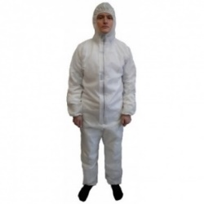  Изображение носит рекомендательный характер | 14.12.30.140 | нет | нет | 1 | Тип костюма | Защитный;  Медицинский;  Одноразовый; |  | Участник закупки указывает в заявке все значения характеристики | ШТ | 20
 |  |  |  |  | 2 | Назначение | Для химической и биологической защиты при проведении дегазационных и дезактивационных работ. |  | Значения характеристики не может изменяться участником | ШТ | 20
 |  |  |  |  | 3 | Материал | Нетканый |  | Значения характеристики не может изменяться участником | ШТ | 20
 |  |  |  |  | 4 | Состав комплекта | Комбинезон типа 2: 1 шт.;  техническое описание и инструкция по эксплуатации: 1 шт.;  упаковочный ярлык: 1 шт.;  ведомость комплектности: 1 шт.;  год изготовления: не ранее 2023 года;  сертификат соответствия: 1 шт. |  | Значения характеристики не может изменяться участником | ШТ | 20
2 | Специальная огнезащитная накидка  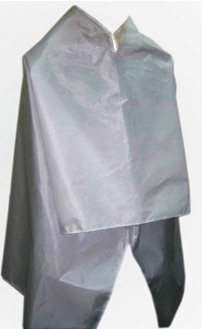  Изображение носит рекомендательный характер | 32.99.11.140 | нет | нет | 1 | Назначение | Для предотвращения возгорания одежды |  | Значения характеристики не может изменяться участником | ШТ | 4
 |  |  |  |  | 2 | Устойчивое восприятие к открытому огню до 800 С | ≥ 20 | ГРАД ЦЕЛЬС | Участник закупки указывает в заявке конкретное значение характеристики | ШТ | 4
 |  |  |  |  | 3 | Устойчивое восприятие к соприкосновению с нагретой до 400 С твердой поверхностью | ≥ 15 | ГРАД ЦЕЛЬС | Участник закупки указывает в заявке конкретное значение характеристики | ШТ | 4
 |  |  |  |  | 4 | Устойчивость к влиянию теплового потока плотностью 8,5 кВт/м2 | ≥ 180 | ГРАД ЦЕЛЬС | Участник закупки указывает в заявке конкретное значение характеристики | ШТ | 4
 |  |  |  |  | 5 | Соответствие нормативно-технической документации | ТУ производителя |  | Значения характеристики не может изменяться участником | ШТ | 4
3 | Покрывало спасательное изотермическое тип 1 | 32.99.11.199 | 012 | нет | 1 | Назначение | Для защиты пострадавших от перегрева или переохлаждения |  | Значения характеристики не может изменяться участником | ШТ | 10
 |  |  |  |  | 2 | Материал | Полиэфирная пленка с напылением металла |  | Значения характеристики не может изменяться участником | ШТ | 10
 |  |  |  |  | 3 | Размер покрывала | 1600*2100 | мм | Значения характеристики не может изменяться участником | ШТ | 10
 |  |  |  |  | 4 | Температура плавления | Не менее 250  Не более 260 | ГРАД ЦЕЛЬС | Участник закупки указывает в заявке конкретное значение характеристики | ШТ | 10
 |  |  |  |  | 5 | Срок годности | Не менее 15 | лет | Участник закупки указывает в заявке конкретное значение характеристики | ШТ | 10
 |  |  |  |  | 6 | Соответствие нормативно-технической документации | ТУ производителя |  | Значения характеристики не может изменяться участником | ШТ | 10
4 | Противопожарное полотно  ПП-300  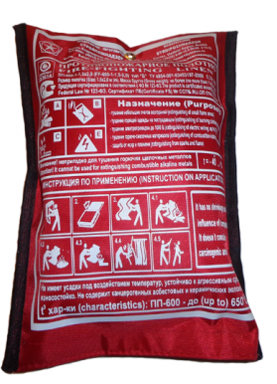  Изображение носит рекомендательный характер | 13.96.14.195 | нет | нет | 1 | Назначение | Для локализации очагов пожара помещениях классов А, В, Е, которые характеризуются возгоранием твердых, жидких горючих веществ или электрических установок до 1 кВ соответственно. |  | Значения характеристики не может изменяться участником | ШТ. | 3
 |  |  |  |  | 2 | Упаковка | Чехол, с люверсами для крепления в любом необходимом месте |  | Значения характеристики не может изменяться участником | ШТ. | 3
 |  |  |  |  | 3 | Сертификат соответствия | 1 | шт. | Значения характеристики не может изменяться участником | ШТ. | 3

